

Заявка для участия в отборе проектов «Родного города» в городе Рудный Республики Казахстан

Мини-футбольное поле
по адресу: город Рудный, ул.П.Корчагина, 140

Направление развития общественной инфраструктуры: установка, ремонт и освещение спортивных (тренажерных площадок, футбольных, баскетбольных, волейбольных полей), игровых площадок на дворовых территориях и в местах общего пользования.

Проектная команда:
- Дубас Любовь Анатольевна

2024 г.
г. Рудный

В Экспертный совет

Заявление о допуске проекта к голосованию

- Наименование проекта Tugan qala (далее - проект):
Приобретение и установка мини-футбольного поля по адресу:
г. Рудный, ул. П.Корчагина, 140
- Место реализации проекта: Дворовая территория по ул. П.Корчагина, 140
- Описание проекта:
  - Тип проекта: установка, ремонт и освещение спортивных (тренажерных площадок, футбольных, баскетбольных, волейбольных полей), детских игровых площадок на дворовых территориях и в местах общего пользования.
  - Площадка, располагаемая в пределах дворовой территории по адресу ул. П.Корчагина д.140, раньше было футбольное поле, очень давно, оно износилось и его демонтировали, на данный момент пустое поле, дети играют там в футбол, но им не удобно, потому что нет покрытия, а только земля и нет ограждения. В теплое время там отдыхают мамы с детьми и пожилые люди, когда дети играют с мячом, мяч отлетает. Именно поэтому мы - активные жители соседних домов, решили объединиться и реализовать проект по установке футбольного поля с покрытием – резиновая крошка, с воротами и кольцами для игры в баскетбол, волейбольной сеткой с ограждением и освещением для того, чтобы детям, подросткам и взрослым можно было играть в спортивные игры, привлекая детей и молодежь для занятия спортом.
  - Виды расходов по реализации проекта:
№  п/п | Виды работ (услуг) | Полная стоимость (тенге) | Описание
1 | Ремонтно-строительные работы  (в соответствии со сметой) | 3 013 270 | Расчистка территории, уборка мусора, выравнивание территории. Установка спортивного поля.
2 | Приобретение материалов  (кроме тех, которые учтены в строке «ремонтно-строительные работы») | 1 485 346 | Песок, щебень, асфальт, камень бортовой.
3 | Приобретение оборудования (кроме того, которое учтено в строке «ремонтно-строительные работы») | 4 630 896 | Спортивное поле, приобретение сетки, искусственной травы и ограждения.
4 | Приобретение услуг | 105 000 | Перевозка грунта + посадка деревьев.
5 | Прочие расходы | 1 597 000 | Установка светильников и озеленение территории. Приобретение деревьев и светильников.
6 | Удорожание работ и материалов вследствие естественного роста цен до 10% | 1 000 000 | Удорожание
 | Итого | 11 831 512
  - Ожидаемые результаты:
Универсальная спортивная площадка, на которой с удовольствием будут играть как дети, так и подростки в любимые игры: баскетбол, волейбол и футбол. Она сделает двор более приятным местом для проведения досуга.
- Пользователи проекта:
Дети, подростки, взрослые
Число прямых пользователей (человек): 100.
- Эксплуатация и содержание объекта общественной инфраструктуры, предусмотренного проектом на первый год:

№  п/п | Расходы по эксплуатации и содержанию объекта общественной инфраструктуры, предусмотренного проектом | Бюджет акимата, тенге | Денежные средства организаций (физических лиц), тенге | Итого, тенге
1 | Уборка и расчистка территории дворником | 80 000 |  | 80 000
 | Всего | 80 000 |  | 80 000

- Планируемый срок реализации проекта: 30 дней

- К заявлению прилагаются документы (копии документов, заверенные в установленном порядке, официальным должностным лицом или заявителем):
- Краткая аннотация проекта «Tugan qala» – на 1 л.
- Фотографии и снимки места размещения объекта – на 2 л.
- Технический проект – на 8 л.
- Документы, подтверждающие стоимость проекта – на 3 л.
- Согласие с ограничением ответственности – на 1 л.
- Эскизы (рисунки), характеризующие внешний вид и функциональность объекта–на 1 л.
- Описание функциональности объекта, вариантов его использования – на 0 л.
Всего на 16 листах.

- Сведения о проектной команде:
  - Заявитель: Дубас Любовь Анатольевна;
  - Состав проектной команды:
Дубас Любовь Анатольевна
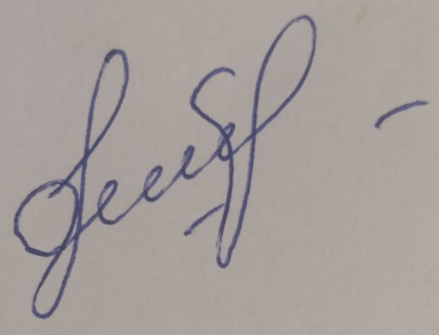
___________________
^{(подпись заявителя)}
Контактный телефон: 8- 77474889686;
Эл. почта: vlad.dubas35@gmail.com;
Почтовый адрес: город Рудный, ул. П.Корчагина, 142, кв. 16, индекс 111500

Дата: 22 декабрь 2024 года
Краткая аннотация о проекте для размещения на титульной странице для голосования на Портале проекта
«Мини-утбольное поле с ограждением по ул. П.Корчагина, 140»

Площадка, располагаемая в пределах дворовой территориипо адресу Корчагина д. 140 , раньше было футбольное поле, очень давно, оно износилось и его демонтировали, на данный момент пустое поле, дети играют там в футбол, но им не удобно, потому что нет покрытия, а только земля и нет ограждения. В теплое время там отдыхают мамы с детьми и пожилые люди, когда дети играют с мячом, мяч отлетает. Именно поэтому мы - активные жители соседних домов, решили объединиться и реализовать проект по установке футбольного поля с покрытием – резиновая крошка, с воротами и кольцами для игры в баскетбол, волейбольной сеткой с ограждением и освещением для того, чтобы детям, подросткам и взрослым можно было играть в спортивные игры, привлекая детей и молодежь для занятия спортом.
АНАЛИЗ ОПРОСА:
опрошено 47 человек
категории опрошеных:
- мамочки;
- дети;
-подростки;
- жители домов
Выявлены проблемы: отсутствие футбольного поля с ограждением по адресу Корчагина 140 и близлежащих домов.
Предложено: установить футбольное поле с покрытием и ограждением.
Для этого плпнируется закупить и установить оборудование: ограждение, ворота, покрытие. Общая площадь размещения футбольного поля 300 м². Ориентировочная стоимость проекта 12 млн. тенге, а срок реализации 2025 год.
В 2025 году мы хотим увидеть в нашем дворе футбольное поле, чтобы как можно больше детей, молодежи и взрослых, проводили свой досуг с пользой и приобщались к занятиям спортом.

Фотографии и снимки места размещения объекта со спутника
- Фото придворовой территории по ул. П.Корчагина, 140

- Фото с сайта 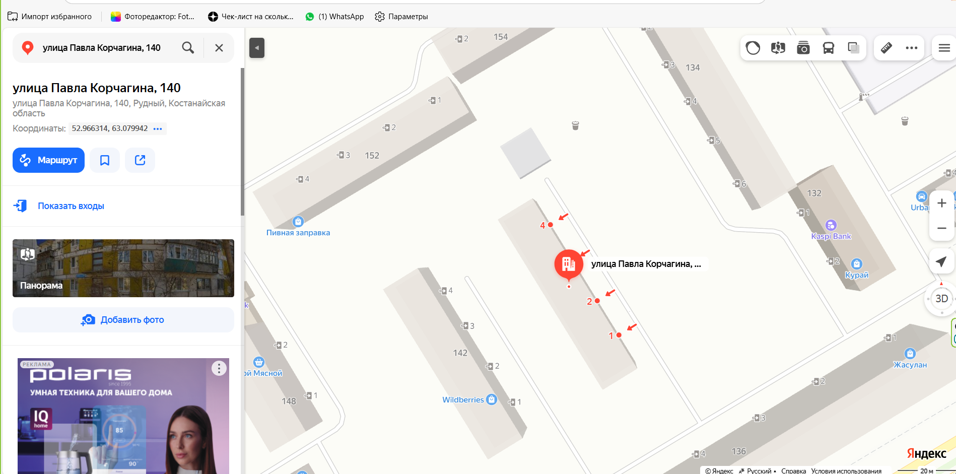

- Фото площадки на придворовой части двора дома ул.П.Корчагина, 140

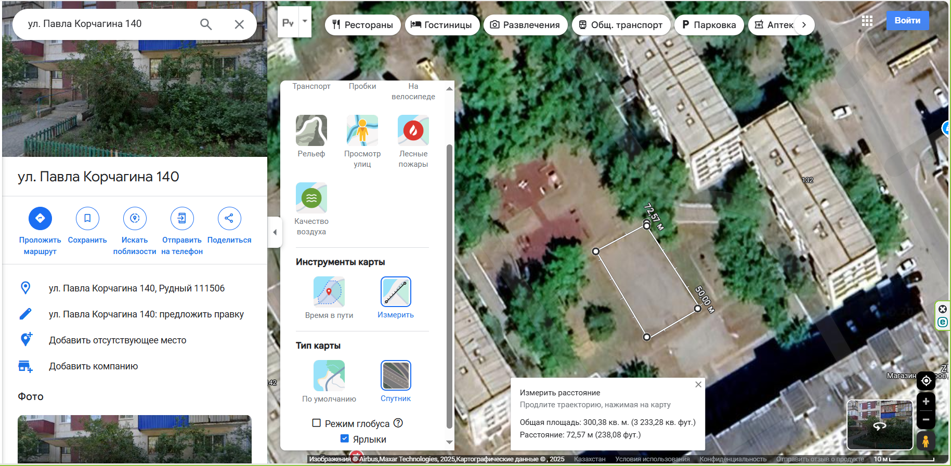

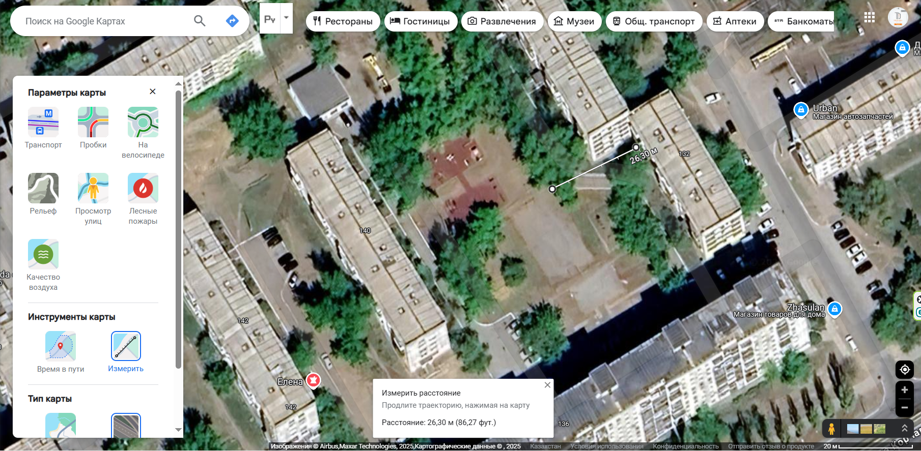
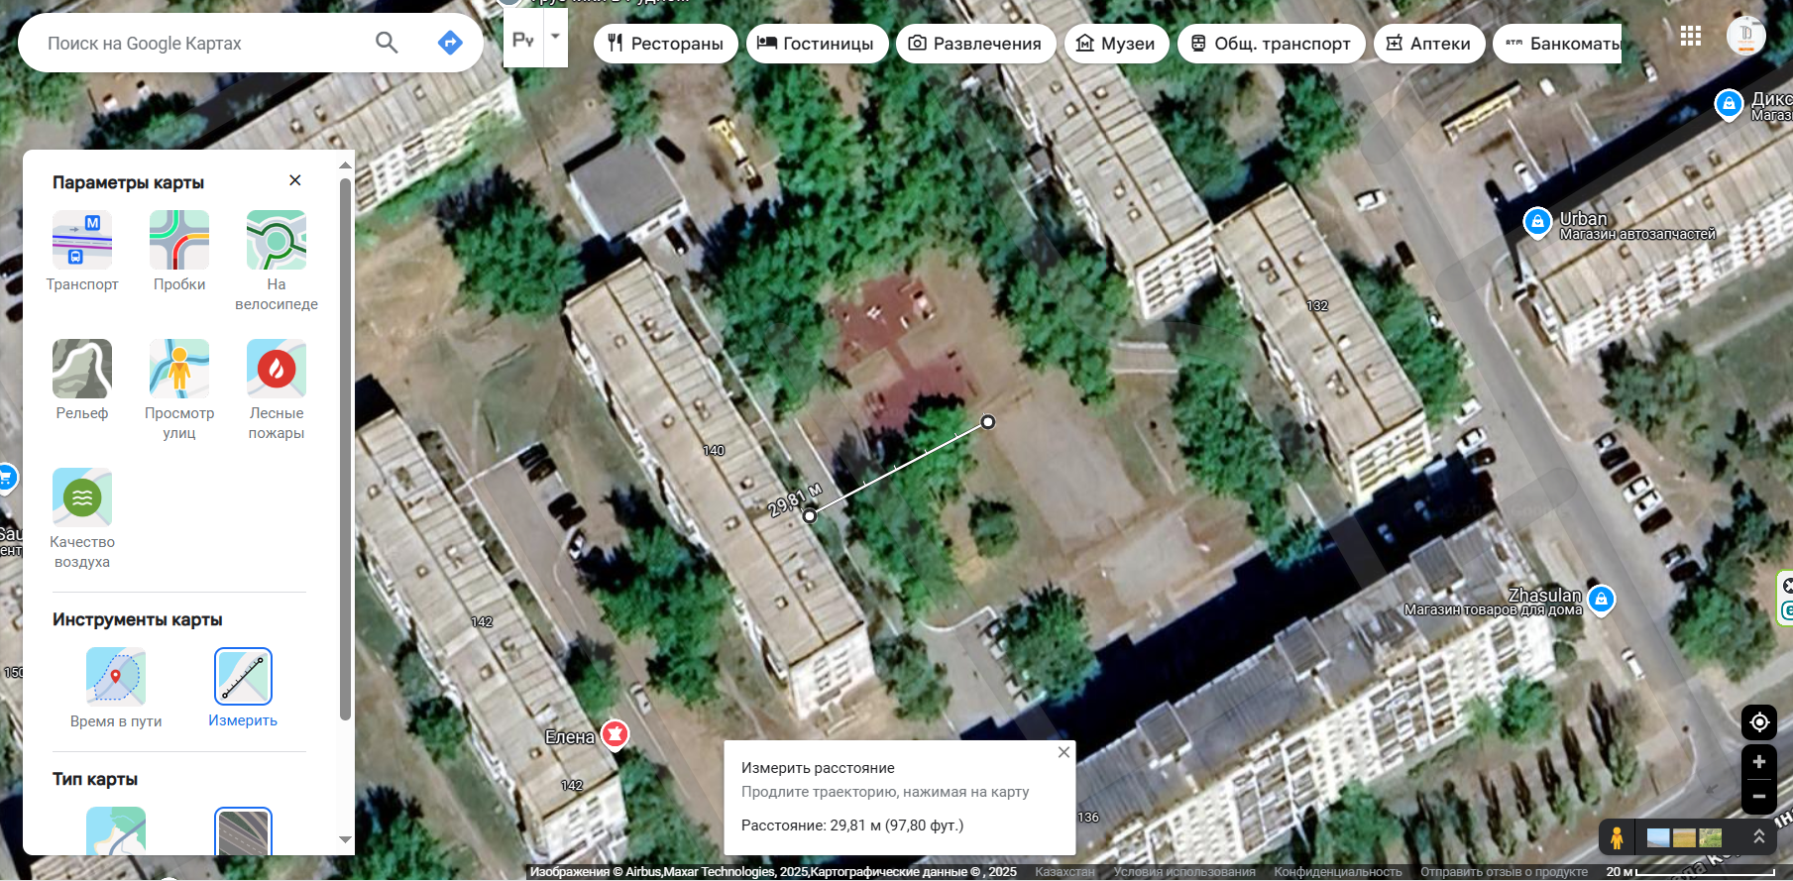
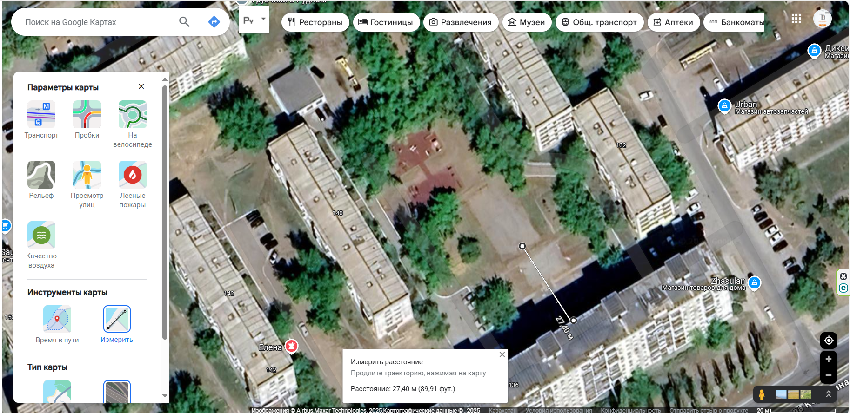

Технический проект «Мини-футбольное поле по адресу: город Рудный, ул.П.Корчагина, 140»

1. Описание и общие характеристики создаваемого объекта общественной инфраструктуры
Площадка, расположенная в пределах дворовой территории по адресу улица П.Корчагина, 140 не оборудована должным образом. Площадка, располагаемая в пределах дворовой территориипо адресу Корчагина д. 140 , раньше было футбольное поле, очень давно, оно износилось и его демонтировали, на данный момент пустое поле, дети играют там в футбол, но им не удобно, потому что нет покрытия, а только земля и нет ограждения. В теплое время там отдыхают мамы с детьми и пожилые люди, когда дети играют с мячом, мяч отлетает. Именно поэтому мы - активные жители соседних домов, решили объединиться и реализовать проект по установке футбольного поля с покрытием – резиновая крошка, с воротами и кольцами для игры в баскетбол, волейбольной сеткой с ограждением и освещением для того, чтобы детям, подросткам и взрослым можно было играть в спортивные игры, привлекая детей и молодежь для занятия спортом.
Для этого планируется закупить и установить оборудование: ограждение, ворота, покрытие. Общая площадь размещения футбольного поля 300 м². Ориентировочная стоимость проекта 12 млн. тенге, а срок реализации 2025 год.
В 2025 году мы хотим увидеть в нашем дворе футбольное поле, чтобы как можно больше детей, молодежи и взрослых, проводили свой досуг с пользой и приобщались к занятиям спортом.
2. Расчет ориентировочной стоимости реализации проекта
Формула расчета итоговой стоимости проекта
Общая сумма расходов по пунктам 1-5 + 10% от общей суммы расходов по пунктам 1-5 = итоговая общая стоимость проекта
Проверка
Дополнительные работы и затраты (резерв-прочие) должен составлять не менее 8% от итоговой стоимости проекта, но не более 1 000 000 тенге.
НДС
Всё оборудование, материалы, работы и т.д. считаем с учетом НДС.
№ | Наименование вида материала, оборудования, работ | Характеристики (функциональные, технические, качественные эксплуатационные) | Единица измерения | Количество, объем единицы | Стоимость единицы., тыс. тенге | Ссылка на источник, подтверждающий стоимость единицы или комплекса единиц | Общая стоимость, тыс. тенге, (в т.ч. НДС 12%)
1 | Раздел 1. Подготовительные, земляные и общестроительные работы
1.1 | Материалы (Приобретение общестроительных материалов, тары, инструмента для общестроительных работы, включая коммуникации)
1.1.1 | Смеси асфальтобетонные горячие плотные мелкозернистые СТ РК 1225-2019 типа В. |  | т | 29,28 | 32261,60 | Локальная смета | 944 620
1.1.2 | Камень ботовой ГОСТ 6665-91 /поребрик/ |  | м3 | 1,44 | 59217,76 | Локальная смета | 85 274
1.1.3 | Покрытие из искусственной травы монофиламентной, высота ворса h-40 мм (без учета работ по подготовке основания), с 1.доставкой изделия на площадку (учтено расстояние - 30 км). |  | м2 | 300 | 5500 | https://satu.kz/p93134206-iskusstvennaya-trava-dlya.html?&primelead=NTUuMg&activateLowProsale=0 | 1 650 000
1.1.4 | Труба стальная квадратная из углеродистой стали 60*60мм |  | т | 1,341 | 513559 | Локальная смета | 688 683
1.1.5 | Труба стальная квадратная из углеродистой стали 40*20мм |  | т | 0,176 | 513559 | Локальная смета | 90 386
1.1.6 | Уголок стальной горячекатаный неравнополочный из углеродистой стали 40*40мм |  | т | 0,838 | 543207 | Локальная смета | 455 207
1.1.7 | Ограждения из сетки. |  | м | 70 | 6285 | Локальная смета | 439 950
1.1.8 | Щебень из горных пород фракция 20-40мм, группа 1,2 |  | м3 | 0,483 | 7262 | Локальная смета | 3 508
1.1.9 | Сталь полосовая горячекатаная, толщина 2-6мм, ширина 30-40мм, перфорированная |  | м | 36 | 283 | Локальная смета | 10 188
1.1.10 | Сетка рябица |  | м2 | 280 | 1095 | Локальная смета | 306 600
1.1.11 | Прокат стальной горячекатаный круглый, диаметром 5-10мм |  | т | 0,23 | 402912 | Локальная смета | 92 670
1.1.12 | Песок природный | ГОСТ 8736-2014 | м3 | 45 | 3306,24 | Прайс подрядчика | 148 781
1.1.13 | Щебень из плотных горных пород | Фракция 20-40 мм | м3 | 45 | 6510,56 | Прайс подрядчика | 292 975
1.2 | Транспорт (Затраты на транспорт, хранение, погрузку и выгрузку общестроительных материалов, тары, инструмента для общестроительных работы, включая коммуникации)
1.3 | Демонтаж (Удаление устаревших конструкций, ветхих сооружений (необходимо решение собственника, например Акимат, о возможности демонтажа))
1.4 | Вывоз мусора (Необходимо учесть возможность сдачи на металлолом)
1.5 | Перенос/подключение коммуникаций (Санитарно-технические работы, сооружение линий электропередачи, связи, теплоснабжения и газоснабжения, канализации, водоснабжения)
1.6 | Общестроительные работы (Планировка территории, возведение, расширение, монтаж пандусов, бордюр, брусчатки, типовых строительных конструкций, зданий и сооружений, работы по возведению фундаментов и опорных конструкций под оборудование, дорожные работы, работы по благоустройству. Ссылки на источник информации о ценах. НДС, выделяется отдельно)
1.6.1 | Грунты 1 группы. Разработка бульдозерами мощностью 79кВт при перемещении грунта до 10 м. |  | м3 грунта | 60 | 107,52 | Локальная смета | 6 451
1.6.2 | Планировка механизированным способом. Группа грунтов 2 |  | м2 | 300 | 22,4 | Локальная смета | 6 720
1.6.3 | Грунт. Уплотнение самоходными вибрационными катками 2,2т. Первый проход. Слой 25см. |  | м3 уплотненного грунта | 45 | 247,52 | Локальная смета | 11 138
1.6.4 | Грунт. Уплотнение самоходными вибрационными катками 2,2т. На каждый последующий проход. Слой 25см. |  | м3 уплотненного грунта | 45 | 22,4 | Локальная смета | 1 008
1.6.5 | Слои оснований подстилающие и выравнивающие из песка. | Устройство | м3 | 45 | 2395 | Локальная смета | 107 775
1.6.6 | Основания из щебня фракции 40-70мм двухслойные. Слой 15см. | Устройство | м3 основания | 45 | 3030 | Локальная смета | 136 350
1.6.7 | Покрытия толщиной 4см из горячих асфальтобетонных смесей плотных мелкозернистых. | Устройство. | м2 покрытия | 300 | 767 | Локальная смета | 230 100
1.6.8 | Камни бортовые бетонные. Установка. |  | м бортового камня | 70 | 5632 | Прайс подрядчика | 394 240
1.6.9 | Монорельсы, балки и другие конструкции. Сборка с помощью лебедок. |  | т конструкций | 1,6923 | 228020 | Локальная смета | 385 878
1.6.10 | Поверхности металлические. Огрунтовка грунтовкой ГФ-021 за один раз. |  | м2 | 131,5 | 300 | Локальная смета | 39 450
1.6.11 | Поверхности металлические большие. Окраска масляная, количество окрасок 2 |  | м2 окрашиваемой поверхности | 280 | 872 | Локальная смета | 244 160
1.6.12 | Покрытие из искусственной травы монофиламентной, высота ворса h-40 мм (без учета работ по подготовке основания), с 1.доставкой изделия на площадку (учтено расстояние - 30 км). 2. Устройством по подготовленному основанию подкладочной сплошной прослойки из геотекстиля. 3. Укладкой рулонов искусственной травы. 4. Склеиванием швов. 5. Врезкой разметки. 6. Засыпкой 1 слоя наполнителя (кварцевый песок). 7. Засыпкой 2 слоя наполнителя (резиновая крошка). 8. Расчесывание поля |  | м2 | 300 | 4500 | https://satu.kz/p92334556-ukladka-iskusstvennogo-gazona.html?&primelead=OTI&activateLowProsale=0 | 1 350 000,0
Итого по разделу 1 (Сумма 1.1-1.6 (в т.ч. НДС 12%) |  |  |  |  |  |  | 8 122 112
2 | Раздел 2. Приобретение (изготовление) оборудования
2.1 | Оборудование (Приобретение специального оборудования или изготовление устройств, художественных композиций, экспонатов. Ссылки на источник информации о ценах. НДС, выделяется отдельно)
2.1.1 | Ворота мини-футбольные | 3000*1000*2000 | шт | 2 | 217 700 | https://batr.kz/p98626899-vorota-mini-futbolnye.html | 435 400
2.1.2 | Стойка баскетбольная со щитом | В4340*Ш1820 СБ-001 | шт | 2 | 236000 | ИП «Любимый город» | 472 000
2.1.3 | Светильник светодиодный уличный консольный СКУ 150 Вт с линзами |  | шт | 5 | 15800 | https://almalic.kz/product/svetilnik-svetodiodnyj-ulichnyj-konsolnyj-ksku-3-150-vt | 79000
2.1.4 | Опора освещения СТВ 11-3.0 | Высота 1100 см | шт | 5 | 142100 | https://satu.kz/p98372757-opora-osvescheniya-stv.html | 710 500
2.1.5 | Кабель КГ 3*2,5 |  | м | 150 | 360 | https://ast-ts.kz/index.php?route=product/product&product_id=1562 | 54 000
2.2 | Монтажные работы (Все работы по монтажу оборудования за исключением устройства оснований и фундаментов под оборудование, и т.п. по п. 2)
2.2.1 | Монтаж ворот малых |  | услуга | 1 | 50000 |  | 50 000
2.2.2 | Монтаж стойки баскетбольной |  | услуга | 1 | 50000 |  | 50 000
2.2.1 | Монтаж по установке светильников. |  | шт | 5 | 30000 | https://satu.kz/p55916991-ustanovka-ulichnogo-osvescheniya.html?activateLowProsale=1 | 150 000
2.2.2 | Монтаж по установке опор. |  | шт | 5 | 40000 | https://flagma.kz/montazh-ulichnogo-osveshcheniya-fonarey-svetilnikov-opor-o2204625.html | 200 000
2.2.3 | Монтажные работы по прокладке кабеля. |  | м/п | 150 | 690 | https://magnet.kz/prices.php | 103 500
Итого по разделу 2 (Сумма 2.1-2.2 (в т.ч. НДС 12%)
3 | Раздел 3. Озеленение территории
3.1 | Посадочный материал (Приобретение посадочного материала, грунта, других необходимых элементов для озеленения. Ссылки на источник информации о ценах)
3.1.1 | Грунт |  | куб/м | 40 | 5000 | https://www.olx.kz/d/obyavlenie/chernozem-plodorodnyy-IDmP75N.html | 200 000
3.1.2 | Тополь пирамидальный (POPULUS NIGRA, ITALICA) |  | шт | 5 | 20 000 | https://satu.kz/p90274665-topol-piramidalnyj-populus.html?activateLowProsale=1 | 100 000
3.2 | Работы по озеленению (Стоимость работ по озеленению территорий, планировке участка, контроль приживаемости и т.п.)
3.2.1 | Транспортировка грунта (доставка) |  | км | 40 | 2000 | https://www.olx.kz/d/obyavlenie/dostavlyu-chernozem-peregnoy-glinu-pesok-scheben-IDkgrCG.html?reason=ip%7Citem_to_vec | 80 000
3.2.2 | Посадка деревьев |  | услуга | 5 | 5000 | https://astana.satu.kz/p74206521-posadka-peresadka-derevev.html?&primelead=NDkuODAwMDAz | 25 000
Итого по разделу 3 (Сумма 3.1-3.2 (в т.ч. НДС 12%) |  |  |  |  |  |  | 2 709 400
4 | Раздел 4. Сопутствующие работы и затраты
4.1 | Охрана строящегося объекта (Приобретение и работы по установке ограждений, освещения и указателей, физической охране)
4.2 | Экспертиза (Затраты на проведение экспертизы и согласование с ресурсонабжающими организациями. Специализированными учреждениями культуры, образования и др.)
4.3 | Информационные стенды (Разработка, изготовление и установка информационных указателей об объекте)
Итого по разделу 4 (Сумма 4.1-4.3 (в т.ч. НДС 12%)
5 | Раздел 5. Иные затраты
5.1 | Отдельные работы и затраты, которые не учтены в других разделах в связи со спецификой их проведения оплаты
Итого по разделу 5 (Сумма 5.1 (в т.ч. НДС 12%)
6 | Итого по разделам  1-5 (Сумма по разделам 1-5 (в т.ч. НДС 12%) | Раздел 6. Сумма стоимости по разделам 1-5 |  |  |  |  | 10 831 512
7 | Раздел 7. Дополнительные работы и затраты (резерв-прочие)  (10% от суммы по п.6)
7.1 | Подготовка документации | 1) Дефектная ведомость (При необходимости. Если есть конструкции или элементы, требующие ремонта)  2) Проект (Проектно-изыскательские работы. Проект производства работ и альбомы (эскизы) технических решений. При необходимости)  3) Смета (Локальный (объектный) сметный расчет, подготовленный для проверки компанией) |  |  |  |  | 1 000 000
7.2 | Удорожание | Удорожание работ и материалов вследствие естественного роста цен
7.3 | Непредвиденные работы и затраты | Скрытые работы, работы с осложнениями при проведении отдельных работ, ухудшение погодных условий и т.п.
Итого по разделу 7 (в т.ч. НДС 12%) |  |  |  |  |  |  | 1 000 000
8 | Всего (Сумма по разделам 1–7, (в т.ч. НДС 12%) |  |  |  |  |  | 11 831 512
9 | Проверка (сумма раздела 7 должна составлять не менее 8% от суммы по п.8, но не более 1 000 000 тенге) | 11 831 512 * 8% = 946 520

Документы, подтверждающие стоимость проекта
Документы, подтверждающие стоимость проекта
Расценки по видам работ ( на 11.11.2024г), без учета ТМЦ, без НДС
Наименование  работ и затрат | Единица измерения | Количество | Всего стоимость с НДС, тенге
3 | 4 | 5 | 6
Камни бортовые бетонные. Установка при других видах покрытий / с устройством бетонного основания/ | м бортового камня | 1,0 | 4 436
Основания и покрытия из песчано-гравийных или щебеночно-песчаных смесей однослойные толщиной 15 см. Устройство (1. Планировка и прикатка земляного полотна или подстилающего слоя. 2. Россыпь и разравнивание материалов. 3. Укатка с поливкой водой. 4. Уход за покрытием.) | м2 основания или покрытия | 1,0 | 704
Основание песчаное. Устройство под укладку брусчатки ( толщиной 100 мм на 1 м2) | м3 основания | 0,1 | 763
Покрытия из брусчатки. Устройство по готовому подстилающему слою с заполнением швов песком | м2 покрытия | 1,0 | 6 091
Основания. Розлив вяжущих материалов ( на 1 м2) | т | 0,0004 | 3
Покрытия тротуаров из асфальтобетонной смеси толщиной 4 см. Устройство | м2 | 1,0 | 511
Слои подстилающие щебеночные. Устройство с уплотнением самоходными катками ( толщиной 100 мм на 1 м2) | м3 подстилающего слоя | 0,1 | 2 337
Покрытия толщиной 4 см из горячих асфальтобетонных смесей плотных мелкозернистых АБВ, плотность каменных материалов 2,5-2,9 т/м3. Устройство | м2 покрытия | 1,0 | 566
Покрытия толщиной 4 см из горячих асфальтобетонных смесей плотных мелкозернистых АБВ. Добавлять или исключать на каждые 0,5 см изменения толщины покрытия. Устройство | м2 покрытия | 1,0 | 11
Покрытия толщиной 4 см из горячих асфальтобетонных смесей плотных крупнозернистых АБ, плотность каменных материалов 2,5-2,9 т/м3. Устройство | м2 покрытия | 1,0 | 552
Покрытия толщиной 4 см из горячих асфальтобетонных смесей плотных крупнозернистых АБ. Добавлять или исключать на каждые 0,5 см изменения толщины покрытия. Устройство | м2 покрытия | 1,0 | 11
Покрытие спортивное рулонное, толщина 12 мм. Устройство на бетонное основание | м2 покрытия | 1,0 | 2 345
Основание из щебня, толщина 6 см. Устройство с укаткой ( для футбольного поля) | м2 | 1,0 | 678
Покрытие из искусственной травы монофиламентной, высота ворса h-40 мм (без учета работ по подготовке основания). Изделие из монофиламента, наполнение- кварцевый песок. (1. Доставка изделия на площадку (учтено расстояние - 30 км). 2. Устройство по подготовленному основанию подкладочной сплошной прослойки из геотекстиля. 3. Укладка рулонов искусственной травы. 4. Склеивание швов. 5. Засыпка наполнителя. 6. Расчесывание поля.) | м2 | 1,0 | 3 692
Основания и покрытия из песчано-гравийных или щебеночно-песчаных смесей однослойные толщиной 12 см. Устройство | м2 основания или покрытия | 1,0 | 704
Ограды металлические из сетчатых панелей, высотой до 2,2 м по железобетонным столбам без цоколя. Установка ( прим , по металлическим столбам, рама 2м в 2 ряда) /1. Рытье ям под фундаменты или столбы 2. Установка столбов в ямы с заделкой бетоном. 3. Установка монтажных изделий со сваркой. 4. Навеска панелей на столбы с закреплением. 5. Укладка кирпичных подкладок под столбы. | м оград | 1,0 | 15 410
Бортовые камни на бетонном основании. Разборка вручную | м | 1,0 | 3 451
Качели подвесные двойные, сиденья со спинкой. | комплект | 1,0 | 48 859
Качалка на пружине. Установка | комплект | 1,0 | 13 766
Качалка ''Балансир''. Установка | комплект | 1,0 | 1 340
Скамья антивандальная. Установка | шт. | 3,0 | 14 739
Скамья парковая. Установка | шт. | 2,0 | 27 555
Урна на двух стойках. Установка | шт. | 3,0 | 10 396
Карусель (4 сидения). Установка | комплект | 1,0 | 16 607
Ворота футбольные игровые (малые). (комплект из двух ворот) Установка | комплект | 1,0 | 14 803
Стойка баскетбольная со щитом. Установка | комплект | 1,0 | 18 008
Стойки волейбольные с сеткой. Установка | комплект | 1,0 | 12 598
'Песочница Грибочек '' с крышкой. Установка | комплект | 1,0 | 26 559

Стоимость ТМЦ ( на 11.11.2024г), с НДС
(наименование здания, сооружения, объекта, стройки)
Составлен в текущих ценах по состоянию на 2024г.
Номер  по  порядку | Наименование ресурса | Единица  измерения | Количество | Стоимость с НДС,  тенге
1 | 3 | 4 | 5 | 6
1 | Бетон тяжелый класса В15 ГОСТ 7473-2010 без добавок | м3 | 1,0 | 29 390
2 | Бетон тяжелый класса В15 ГОСТ 7473-2010 F300, W2 | м3 | 1,0 | 31 311
3 | Битум нефтяной дорожный жидкий СТ РК 1551-2006 марки МГ 70/130 | т | 1,0 | 260 194
4 | Покрытие рулонное на основе резиновой крошки толщиной 5 мм | м2 | 1,0 | 8 607
5 | Покрытие рулонное на основе резиновой крошки толщиной 10 мм | м2 | 1,0 | 15 225
2 | Смеси асфальтобетонные горячие плотные крупнозернистые СТ РК 1225-2019 типа Б, марки II | т | 1,0 | 30 475
6 | Смеси асфальтобетонные горячие плотные мелкозернистые СТ РК 1225-2019 типа Б, марки II | т | 1,0 | 31 023
7 | Смесь песчано-щебеночная ГОСТ 23735-2014 ( по данным КП 2024г) | м3 | 1,0 | 8 208
8 | Щебень из плотных горных пород для строительных работ М1000 СТ РК 1284-2004 фракция 40-80 (70) мм | м3 | 1,0 | 6 891
9 | Щебень из плотных горных пород для строительных работ М800 СТ РК 1284-2004 фракция 5-10 мм | м3 | 1,0 | 7 451
3 | Трава искусственная монофиламентная, высота ворса h-40 мм ( по данным КП 2024г) | м2 | 1,0 | 3 931
10 | Камень бортовой с сечением сторон 200х100 мм ГОСТ 6665-91 | м | 1,0 | 1 784
11 | Камень бортовой дорожный с сечением сторон 300х180 мм ГОСТ 6665-91 | м | 1,0 | 3 023
12 | Брусчатка | м2 | 1,0 | 3 043
13 | Песок ГОСТ 8736-2014 природный | м3 | 1,0 | 2 471

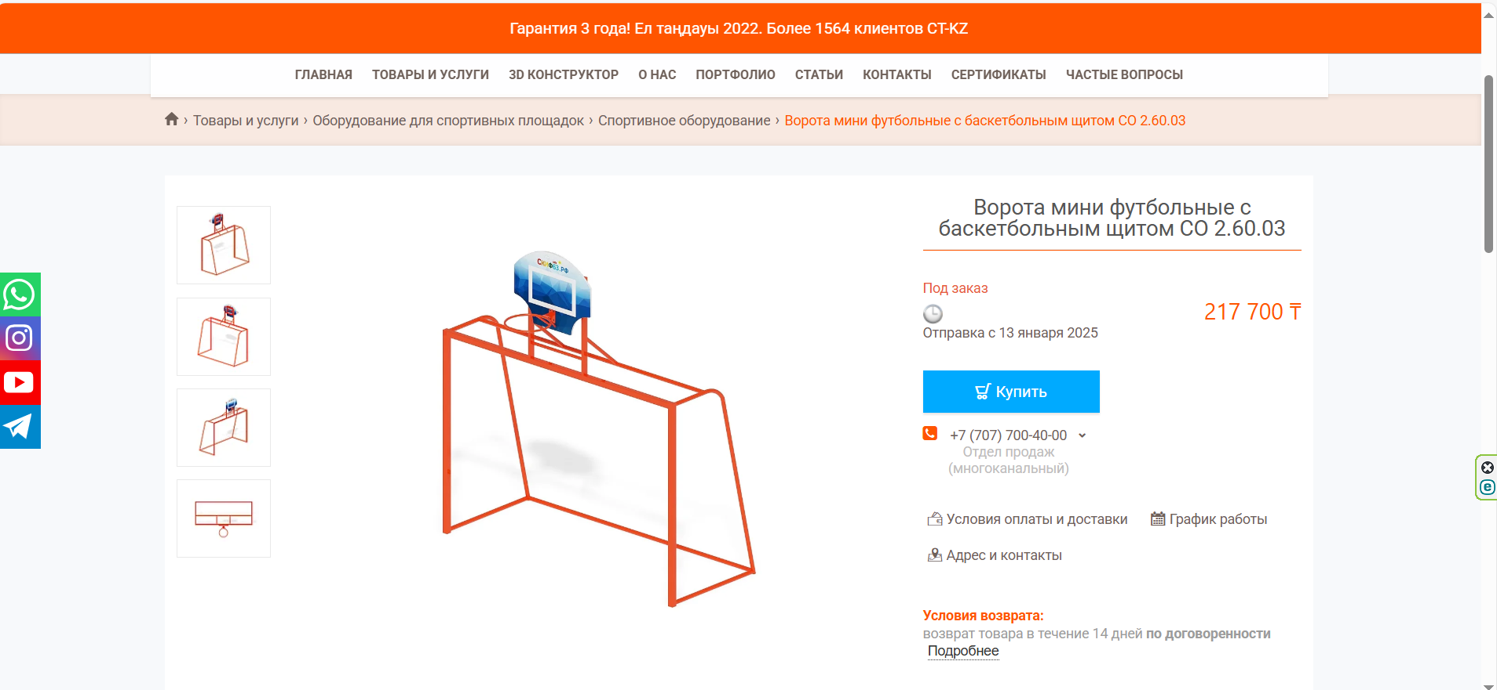
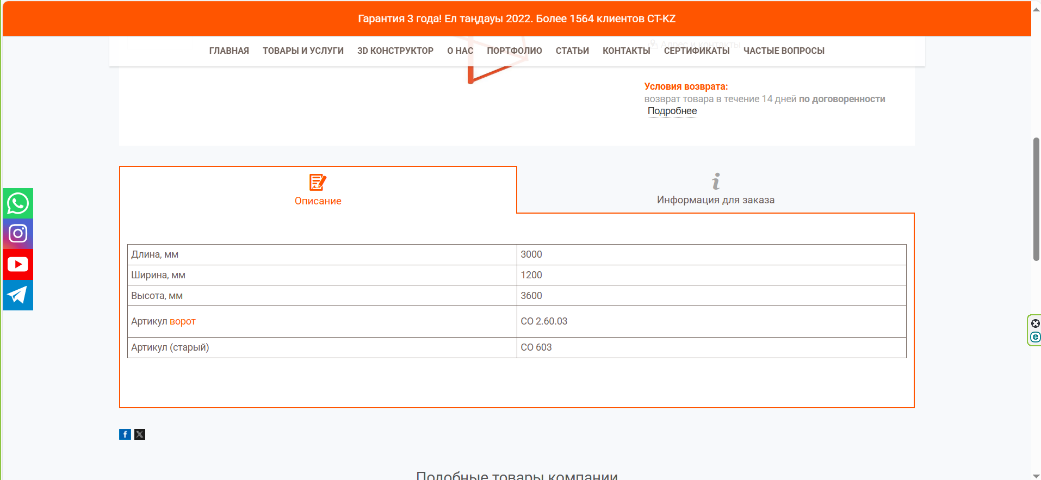

Согласие с ограничением ответственности

Я, Дубас Любовь Анатольевна, выражаю свое согласие, с тем, что качество проекта «Tugan qala» зависит от проектной команды в первую очередь, а возможность его реализации – от результатов голосования.
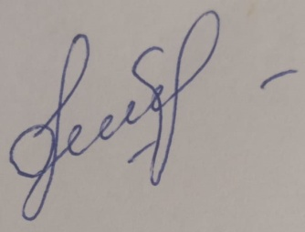

Эскизы (рисунки), характеризующие внешний вид и функциональность объекта

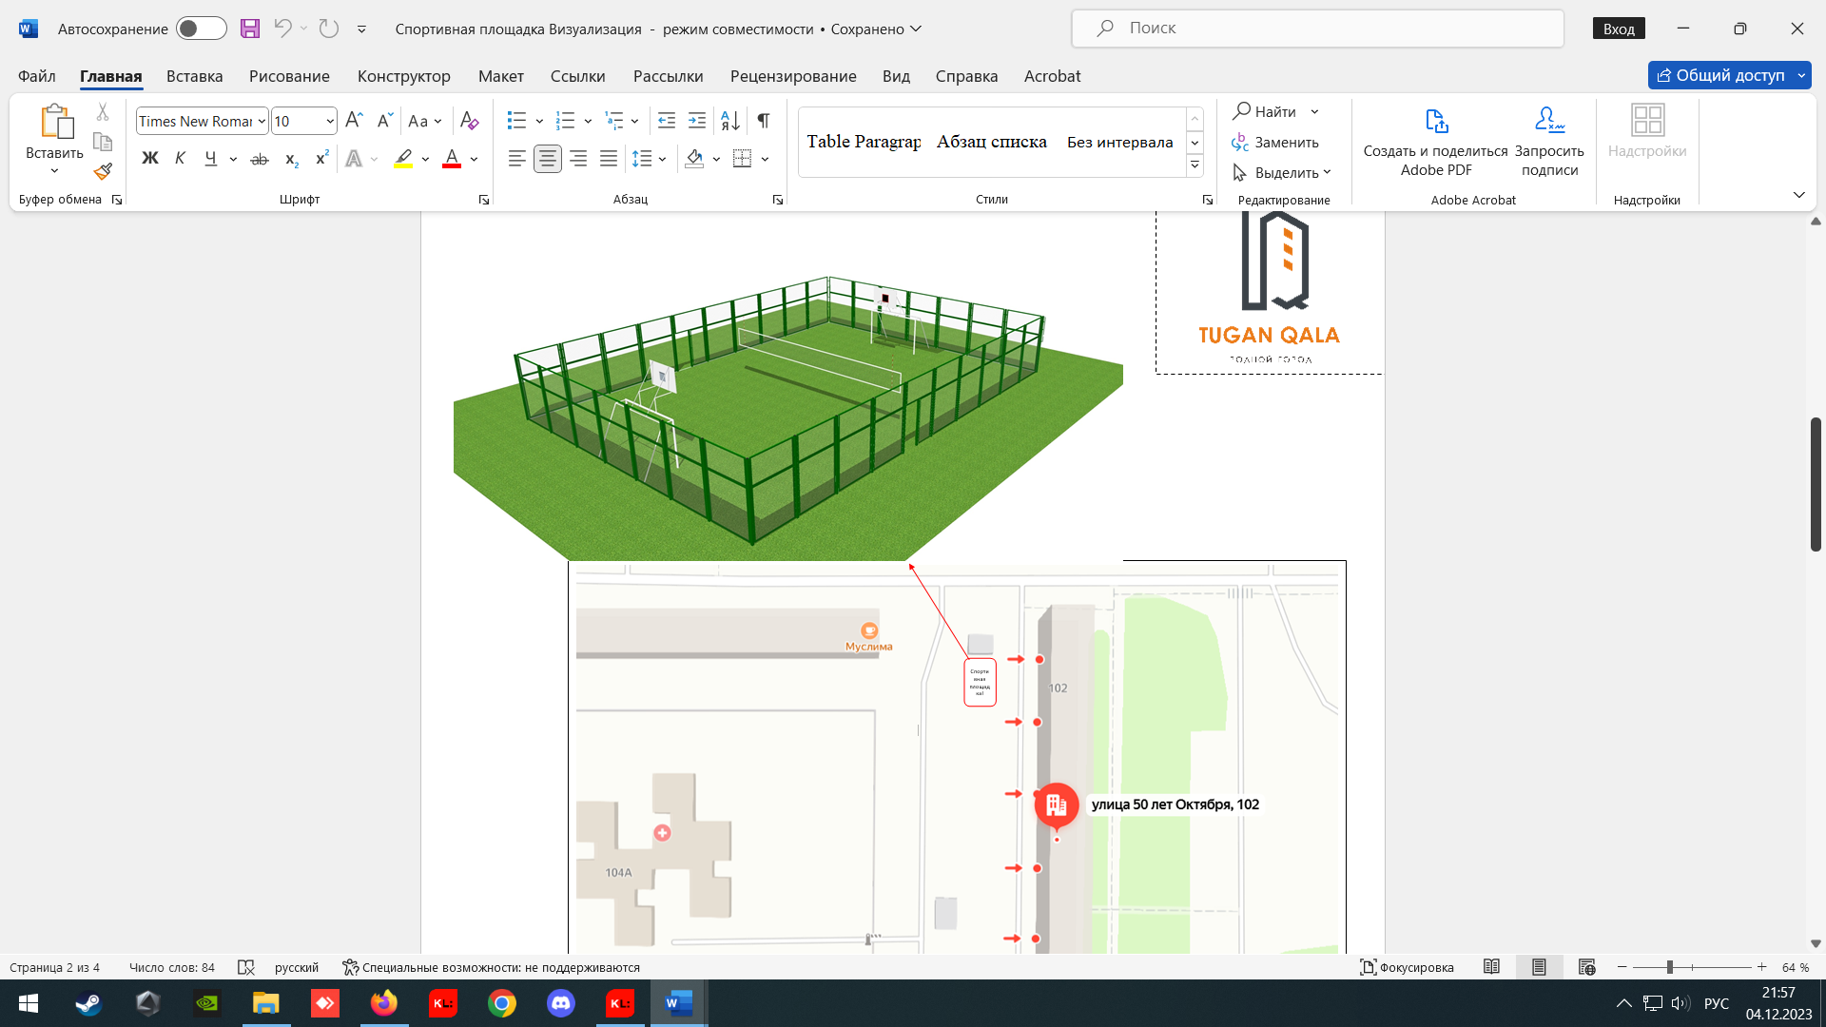

Описание функциональности объекта, вариантов его использования

Данное поле может использоваться как для игры в футбол, так и для игры в баскетбол!

